الوحدة الثانية
الضوء
معلومات اضافية

مصادر الضوء وأهميته
مصادر الضوء:
1- مصادر طبيعية: مصادر ضوء لا دخل للإنسان بها (لا يستطيع زيادتها أو تقليلها).
2- مصادر صناعية: صنعها الإنسان ويتحكم بها مثل الشمعة والمصباح الكهربائي ومصباح الكاز
أنواع المصادر الضوئية:
أ- ذاتية الإضاءة مثل الشمس والنجوم تعطي الإضاءة من نفسها
ب- غير ذاتية الإضاءة : مثل القمر وهي تعكس الضوء الساقط عليها

المواد الشفافة و المواد المعتمة:

1- المواد الشفافة: هي المواد التي تسمح للضوء الساقط عليها للنفاذ منها مثل الزجاج وكيس البلاستيك غير الملون
2- المواد المعتمة: هي المواد التي لا تسمح للضوء الساقط عليها بالنفاذ منها مثل الخشب,قطعة كرتون ,قطعة قماش.المرآة

ورقة عمل اثرائية (7)
مصادر الضوء و أهميته
السؤال الأول:
لديك مصادر الضوء التالية,صنفيها في الجدول التالي:القمر,الشمعة,النجوم,الشمس,مصباح كهربائي,مصباح كاز
مصادر طبيعية للضوء |  | مصادر صناعية للضوء
ذاتية الإضاءة | غير ذاتية الإضاءة

السؤال الثاني: عللي ما يلي:
يستخدم البلاستيك الشفاف لتغطية البيوت البلاستيكية التي تستخدم للزراعة.
............................................................................................................................................................................................................................
السؤال الثالث:
صنفي المواد التالية إلى مواد شفافة و مواد معتمة في كل مما يلي:
أ- قطعة كرتون.....................................................................
ب-لوح زجاجي نقي...............................................................
ج- قطعة خشب.....................................................................
د- قطعة قماش صوفية........................................................
هـ- قطعة من ورق النايلون غير الملون.....................................

السؤال الرابع: أكملي الفراغ في الجمل التالية:
1- ........................ هي المواد التي تسمح للضوء الساقط عليها بالنفاذ عبرها
2- .....................هي مصادر إضاءة لا تعطي ضوء من نفسها بل تعكس الضوء الساقط عليها
3-.يكون شكل ظل الجسم .............................لشكل الجسم.
الدرس الاول
انتقال الضوء:
- ينتقل الضوء من مصدره في خطوط مستقيمة

الظلال:
الظل دليل على انتقال الضوء في خطوط مستقيمة

تكون الظلال
1- الجسم المعتم يحجب الضوء الساقط عليه عندما يعترض مسار هذا الضوء.
2- يتكون للجسم ظل في الجهة المعاكسة للجهة التي يوجد فيها مصدر الضوء,
3- يكون شكل ظل الجسم مشابها لشكل الجسم.
4- لا يتكون ظل للأجسام الشفافة.
5-يختلف طول الظل حسب موقع الضوء بالنسبة للجسم

ارسمي ظل الاسطوانة الذي سينتج بسبب ضوء الشمس ثم لوني الرسم بالوان جميلة

الدرس الثاني
انعكاس الضوء
عندما يسقط الضوء على الأجسام المعتمة فان الضوء يرتد (ينعكس) عنها
أنواع الانعكاس:
1- الانعكاس المنتظم :انعكاس الضوء الساقط على المرآة و الأجسام المصقولة باتجاه واحد ويفيد في رؤية الأخيلة .(كصورتك في المرآة)
2- الانعكاس غير المنتظم:انعكاس الضوء عن الأجسام غير المصقولة (الخشنة) في اتجاهات مختلفة ويفيد في رؤية الأجسام
انعكاس منتظم انعكاس غير منتظم

الرؤية:
نرى الأجسام عندما ينعكس الضوء عنها فيدخل إلى العين
إذا لم ينعكس الضوء عن الجسم لا يمكن رؤيته

المرآة المستوية
سطح مستو مصقول
نمثلها بالرسم التالي

سطح مصقول سطح معتم
صفات الخيال المتكون لجسم موضوع امام مرآة مستوية:
- معتدل
- وهمي
- مقلوب جانبيا
- طوله يساوي طول الجسم
- بعده عن المرآة يساوي بعد الجسم عنه.

لوني كل نجمة مع صورتها بلون واحد

المرايا الكروية
جزء مأخوذ من كرة مفرغة احد سطحيها مصقول و الآخر معتم
انواع المرايا:

- مرآة مقعرة

السطح العاكس السطح المعتم


- مرآة محدبة

السطح العاكس السطح المعتم
مقارنة بين المرآتين المقعرة والمحدبة

نوع المرآة | شكل المرآة | الاشعة | البؤرة | صفات الخيال | حجم الخيال
مقعرة |  | تجمع اشعة الشمس في نقطة واحدة تسمى البؤرة | حقيقية امام المرآة | 1-حقيقي ومقلوب يمكن اظهاره على ستار اذا كان الجسم بعيد عن المرآة  2-وهمي اذا كان الجسم قريب جدا من المرآة | مكبر او مصغر
محدبة |  | تفرق اشعة الشمس | وهمية  خلف المرآة | وهمي معتدل لا يمكن اظهاره على ستار | مصغر دائما
ورقة عمل(8)
الضوء

السؤال الأول : ادرسي الشكلين التاليين وأجيبي عن الأسئلة التالية؟

1- سم المرآة في الشكلين أ-............................ ب- ...........................

2- تمتاز المرآة في الشكل أ-بأنها..........................للضوء

3- تمتاز العدسة في الشكل ب بأنها ....................للضوء

السؤال الثاني:
أ- اذكري أنواع الانعكاس 1-......................................
2- ......................................

ب- يفيد الانعكاس ....................في تكوين الأخيلة في المرايا
ج- يفيد الانعكاس .....................في رؤية الأجسام.

د- اذكري صفات الأخيلة في المرآة المقعرة.
1-..............................................
2-...............................................
3-..............................................

السؤال الرابع
ادرسي الشكلين التاليين وأجيبي عن الأسئلة

1-ما نوع الانعكاس لكل شكل من الشكلين

2- ماذا يفيد الانعكاس في الشكل أ..........................................................

2- ماذا يفيد الانعكاس في الشكل ب..........................................................

خصائص المادة
خصائص المادة:
1- الحجم: هو الحيز الذي يشغله الجسم.
* كل جسم يوضع في مكان يشغل حيزا من ذلك المكان.
* لا يمكن أن يشغل جسمان مكانا واحدا في وقت واحد.

2- أداة قياس الحجم المخبار المدرج: وهو وعاء مصنوع من الزجاج أو البلاستيك الشفاف المدرج بالمليليترات أو سم ³ .
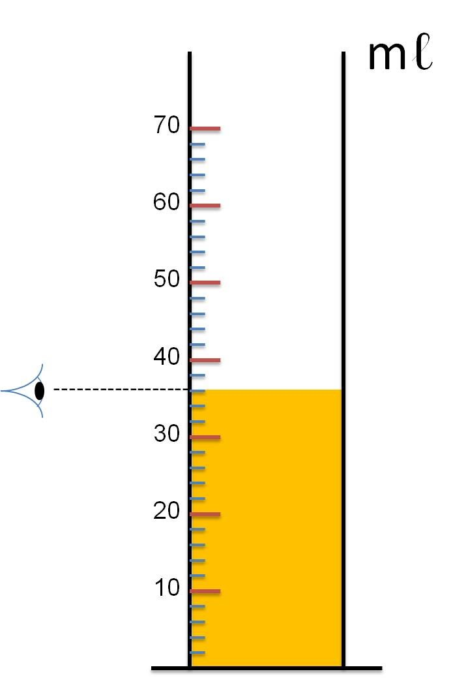

- لقياس حجم جسم صلب غير منتظم:
1- نستخدم المخبار المدرج و نضع فيه ماء ونقيس حجم الماء
2- نضع الجسم و نقيس حجم الماء و الجسم
3- حجم الجسم = (حجم الماء والجسم - حجم الماء)

4- لقياس حجم جسم صلب منتظم= الطول ×العرض×الارتفاع

السعة والحجم:

السعة: هي صفة للأوعية, وتعني اكبر مقدار من السائل يمكن للوعاء احتواؤه.

1- وحدات قياس الحجم و السعة
الحجم: سم ³ أو م ³
السعة: الملليلتر أو الليتر

وحدات السعة |  | وحدات الحجم
1 مل | تكافئ | 1 سم ³
1 لتر | تكافئ | 1000 سم ³

ورقة عمل (10)

السؤال الاول:
أكملي الفراغ في الجمل التالية:
أ)............................هو مقدار الحيز الذي يشغله الجسم
ب)......................... تعني مقدار ما يتسع الوعاء من وحدات حجم السائل
ج).........................هو وعاء مصنوع من الزجاج المدرج بالمليلترات
.

السؤال الثاني:
ما سعة الأوعية التي لها الحجوم التالية؟
1- قطرة عين 7 سم ³؟.........................................
2- زجاجة دواء 250 سم ³؟.......................................

السؤال الثالث:
اوجدي ما يلي؟
1- حجم علبة كبريت أبعادها 8 سم , 5 سم , 3 سم؟

2- حجم الماء في مخبار مدرج 40 مل وضع فيه جسم فارتفع الماء 70 مل جد حجم الجسم؟
ملخص
أشكال المادة

للمادة أشكال مختلفة فهي إما مخلوط أو مادة نقية
أولا: المخلوط
المخلوط: هو مزيج من مادتين مختلفتين أو أكثر
أمثلة: سلطة الخضار, مكسرات , الهواء, التربة
*خصائص مكونات المخلوط لا تتغير بعد خلطها

طرق فصل مكونات المخلوط:

أ) فصل مكونات المخلوط المكون من مواد صلبة
1- الالتقاط باليد مثل: فصل بذور القرع عن بذور الفستق في مخلوط المكسرات.
2- الغربلة: فصل حبوب العدس عن الرمل
3-الفصل بالمغناطيس:فصل مكونات برادة الحديد والرمل

ب) فصل مكونات المخلوط الصلبة غير الذائبة في الماء
1- الترويق: فصل مكونات الرمل والماء
2- الترشيح: الرمل والماء, الطباشير و الماء

ج) فصل مكونات المخلوط الذائبة في الماء.
بطريقة التقطير

من الامثلة على المخاليط السبائك (مفردها سبيكة)
مثل سبيكة البرونز
الفولاذ
العملات النقدية
حشوة الاسنان
ورقة عمل (11)
السؤال الأول:
ضع إشارة (√) أمام العبارة الصحيحة وإشارة( × ) أمام العبارة الخاطئة:
1- المخلوط هو مزيج من مادتين أو أكثر ( )
2- يتكون الهواء الجوي من الأكسجين والنتروجين فقط ( )
4- يتم فصل محلول الرمل والماء عن طريق الغربال( )
5- لا يذوب الرمل في الماء ( )

السؤال الثاني:
وضحي طريقة فصل مكونات المخاليط التالية:
1- الحمص والعدس..................................
2- رمل و برادة الحديد.........................................

السؤال الثالث :
اختر الطريقة المناسبة لفصل كل من المخاليط في القائمة الاولى من القائمة الثانية
المخلوط | طرق الفصل
الرمل في الماء | الفصل بالمغناطيس
مسحوق الطباشير في الماء | الترويق
العدس والطحين | الترشيح
ماء مالح | الغربلة
برادة الحديد و ملح الطعام | التقطير

